Информационная безопасность

Презентация к лабораторной работе № 1

Мерич Дорук Каймакджыоглу.

08/09/2023

# Информация

## Докладчик

* Мерич Дорук Каймакджыоглу
* Студент
* НКНбд-01-20
* Российский университет дружбы народов
* 1032204917
* <https://github.com/dorukme123>

## Актуальность



RockyOS

Rocky Linux – это свободная и открытая операционная система Linux, разработанная как альтернатива CentOS Linux после того, как CentOS Linux перестал быть стабильным и надежным клона Red Hat Enterprise Linux (RHEL). Rocky Linux разрабатывается сообществом и ориентирован на предоставление стабильной и долгосрочной поддержки для предприятий и организаций.

## Объект и предмет исследования

* выполнил действия, показанные в отчете. 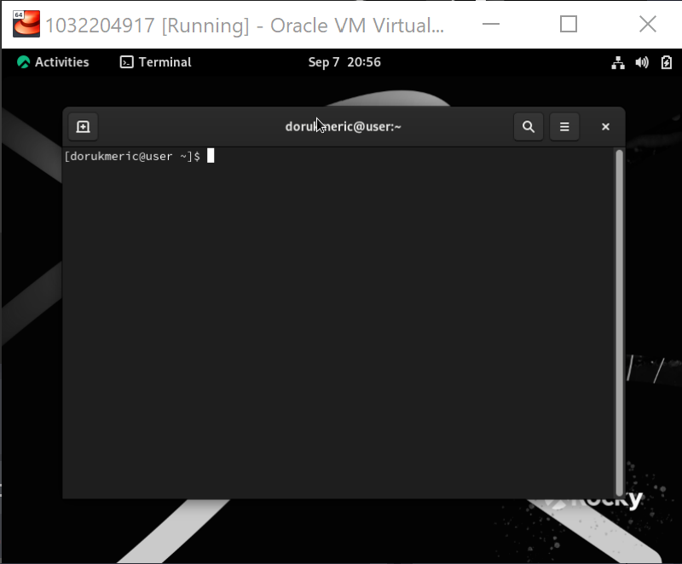

## Цели и задачи

* Целью данной работы является приобретение практических навыков установки операционной системы на виртуальную машину, настройки ми- нимально необходимых для дальнейшей работы сервисов.

## Материалы и методы

* LaTex
* Процессор **pandoc** для входного формата Markdown
* Результирующие форматы
  + **pdf**
  + **docx**
* Автоматизация процесса создания: **Makefile**

## Результаты

* установил операционную систему, как показано в отчете, затем использовал некоторые команды, чтобы узнать больше информации о нашей машине.

## Итог работы

* Получено **pdf**
* Получено **docx**
* Получено **html**